Мы встречаем Масленицу!!!
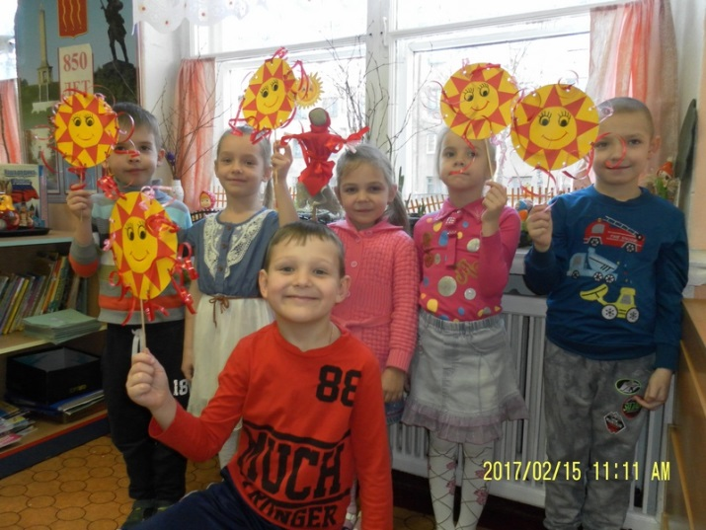
Ребята нашего детского сада ждали Масленицу и весело её встретили!!!

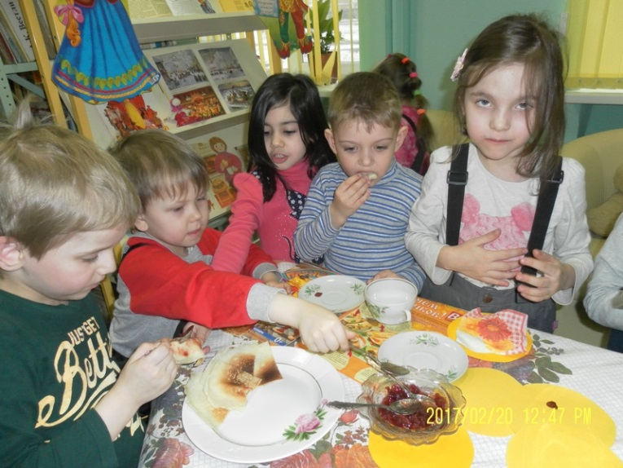
Группа "Почемучки" изготовила весёлые солнышки.

Группа "Радуга" угостилась вкусными блинами в библиотеке.
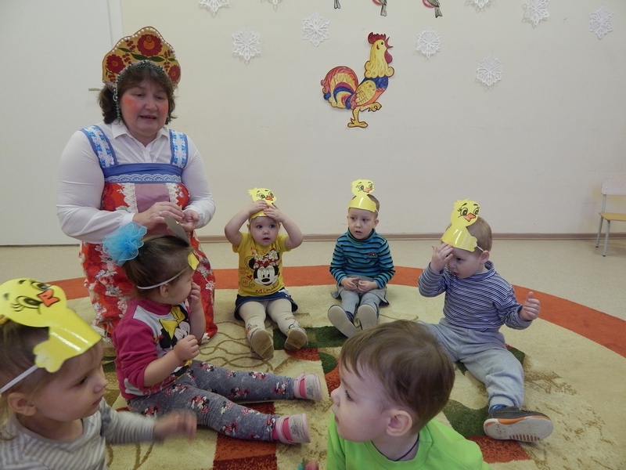

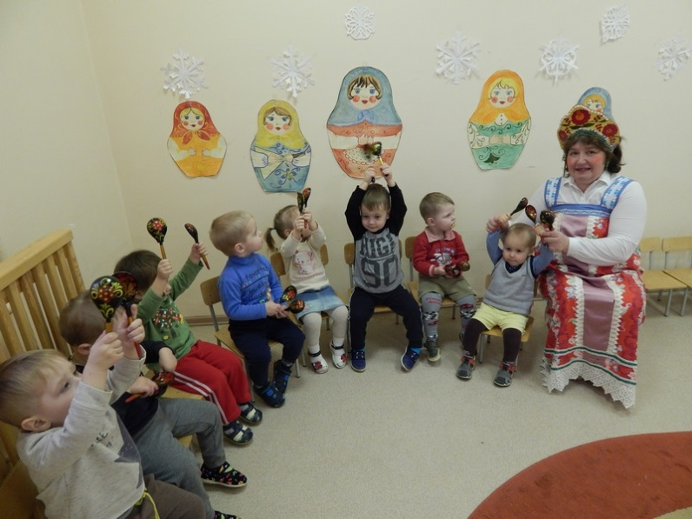
А ребята групп "Капельки" и "Ягодки", наши самые маленькие воспитанники, весело Зиму проводили, Весну встретили.

